**Муниципальное казенное**

**общеобразовательное учреждение**

**«Средняя общеобразовательная школа №2**

**имени Джонсона Таловича Хагажеева»**

**с.п. Лечинкай**

**361405, КБР, Чегемский муниципальный район, с.п.Лечинкай ул. Н.Т.Канукоева, 142 «а»**

**e-mail: lechin.school.2** **@yandex.ru , тел.: (886630) 75-2-81**

**http:// lechinkay.ucoz.ru**

Информация о проведении профилактической беседы

В рамках реализации межведомственной муниципальной программы "Профилактика терроризма и экстремизма в Чегемском муниципальном районе" 6 мая 2025 года

заместителем председателя ДУМ КБР Сижажевым А.С. совместно с инспектором ПДН Арипшевой М.М.

была проведена профилактическая беседа с обучающимися 6-11 классов по вопросам профилактики: правонарушений среди несовершеннолетних, проявлений терроризма и экстремизма, незаконного потребления наркотических средств и психотропных веществ.

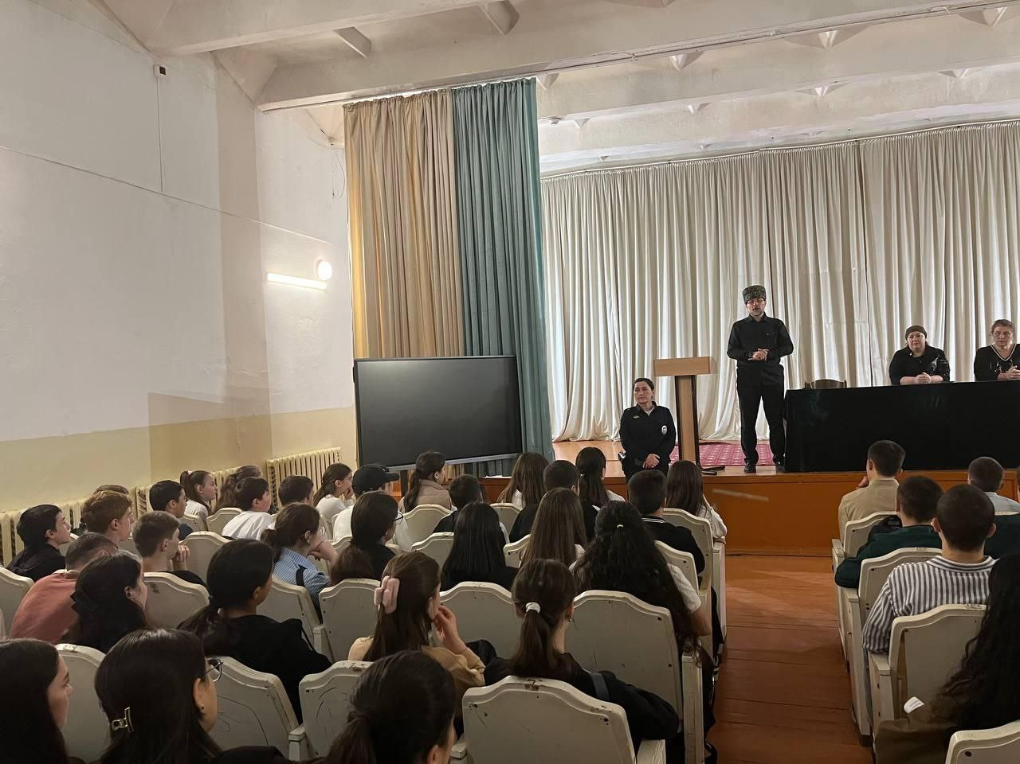

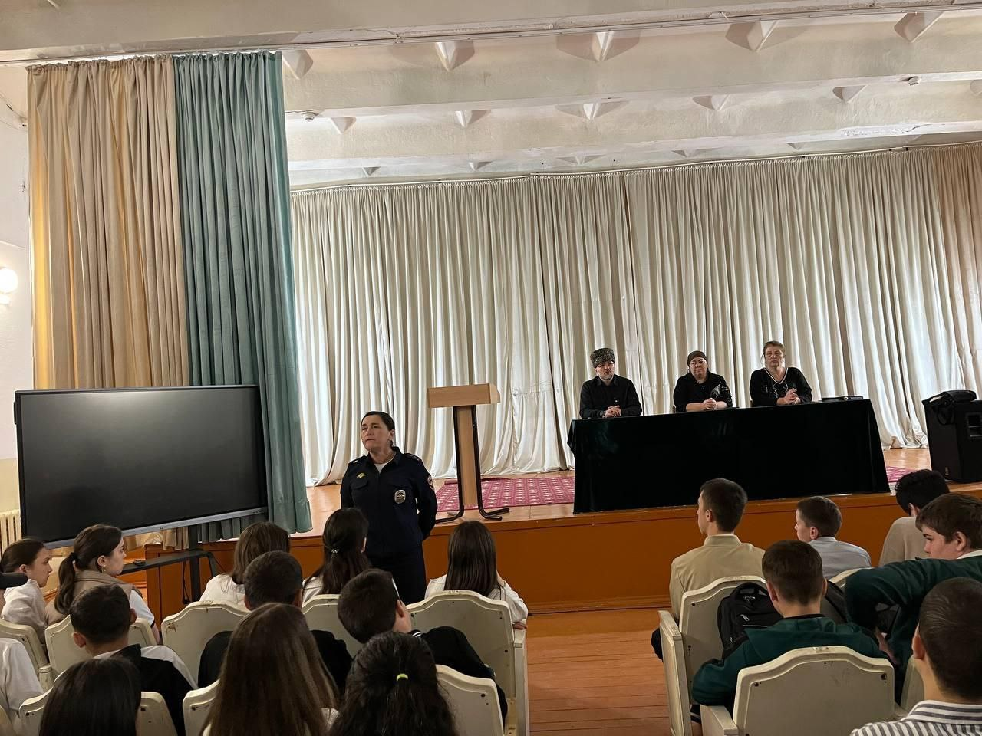

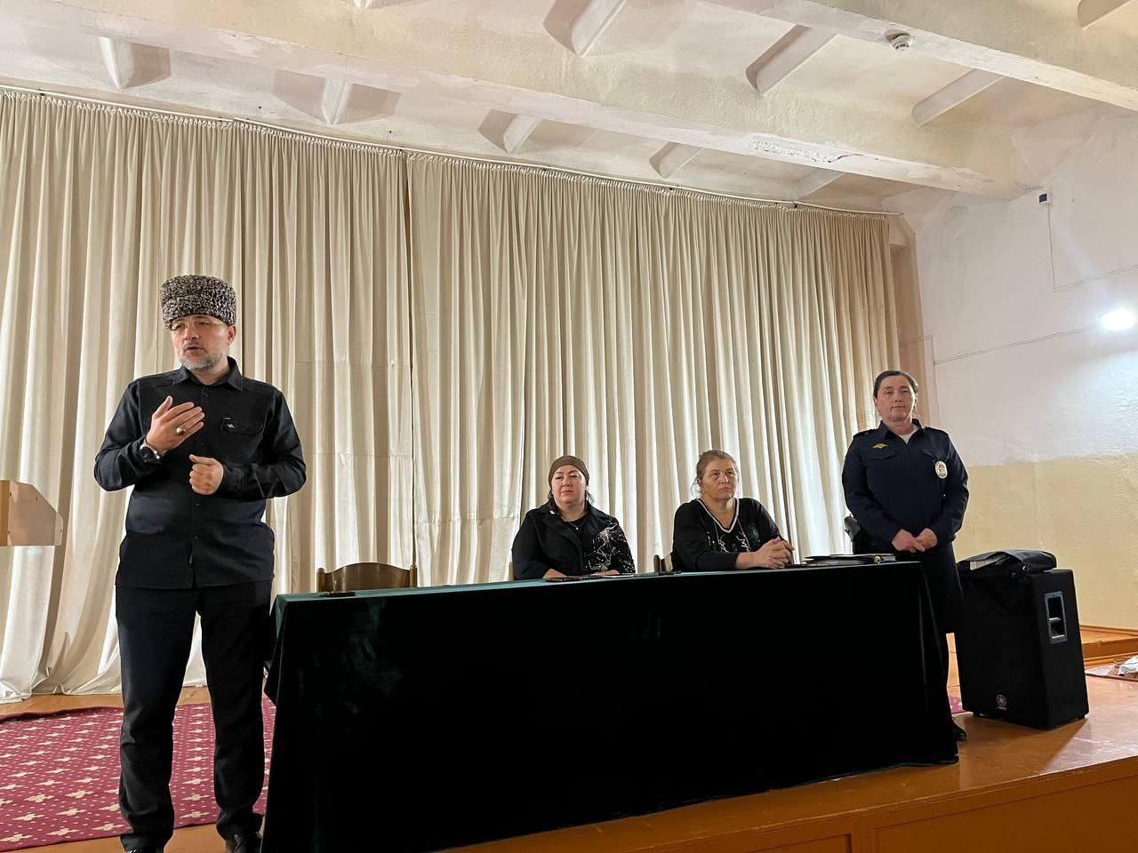

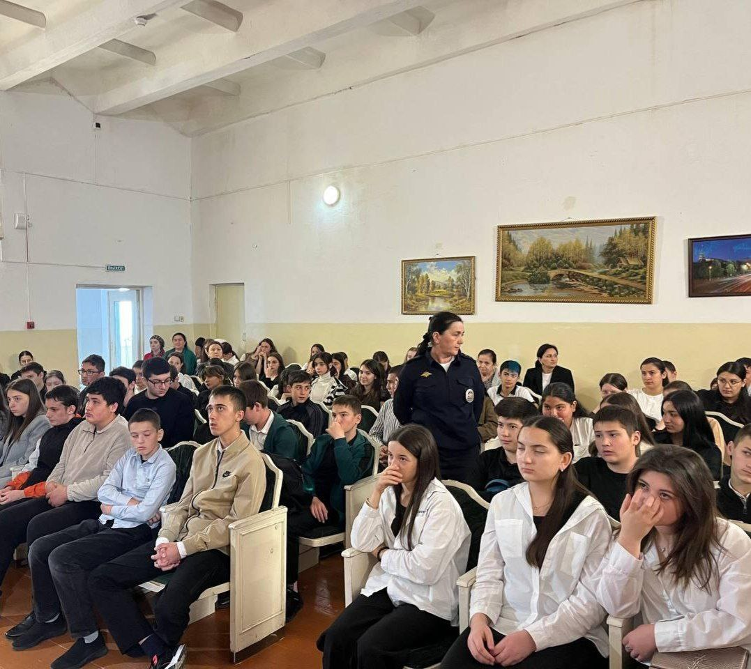

**Исп.Канукоева З.В.,89674136370**